SYNTHETIC / 公开演示材料
高校通用实验报告

温度传感器标定与
线性误差分析
面向数据采集类实验的匿名合成样例
课程 | 实验方法与数据分析（演示课程）
用例编号 | DEMO-STUDENT-001
提交身份 | 匿名学生 A（人工构造）
实验日期 | 2026 年 7 月 18 日
报告版本 | v1.0 / GOAI 公开演示

数据声明 | 本报告的身份、过程、表格、图像和结果均为人工构造的演示数据，仅用于验证批改 Agent；不对应任何真实学生、教师或院校记录。

01 实验目标与原理
实验目标：使用五个温度点对模拟电阻式温度传感器进行标定，建立输出电压与温度之间的线性关系，并评价重复测量的稳定性。
实验原理：在给定工作区间内，传感器输出可近似写为 V = aT + b。通过最小二乘法估计斜率 a 和截距 b，再用预测值与观测值的差计算残差。若残差相对满量程较小，可认为该线性模型满足本次演示要求。

02 实验环境与方法
实验环境：模拟恒温槽 20–60 ℃；16 位数据采集模块；采样频率 10 Hz；每个温度点稳定 60 s 后记录 30 s 均值；软件环境为 Python 3.11 与常规数据分析库。
实验方法：先在 20 ℃完成零点检查；随后依次设定 20、30、40、50、60 ℃。每个点重复测量三次，记录平均电压。完成全部采样后拟合线性模型，并比较各温度点的观测均值和模型预测值。
阶段 | 关键操作 | 控制参数 | 输出证据
预热 | 传感器通电并等待稳定 | 10 min | 零点记录
设点 | 设置恒温槽目标温度 | 20–60 ℃ | 温度读数
采样 | 稳定后记录三次均值 | 10 Hz / 30 s | 电压数据
拟合 | 最小二乘线性回归 | V = aT + b | 参数与残差

复现提示 | 本用例保留了环境、参数、重复次数与处理方法，但未记录恒温槽实际波动范围，用于触发“方法细节仍可补充”的评分反馈。

03 实验数据与结果
实验数据：五个温度点均完成三次重复测量。表 1 列出三次结果、平均值与线性模型预测值，所有数值均为本项目人工构造。
温度 / ℃ | 第 1 次 / V | 第 2 次 / V | 第 3 次 / V | 均值 / V | 预测 / V
20 | 0.81 | 0.82 | 0.83 | 0.82 | 0.801
30 | 1.18 | 1.20 | 1.19 | 1.19 | 1.203
40 | 1.60 | 1.62 | 1.61 | 1.61 | 1.605
50 | 1.97 | 1.99 | 1.98 | 1.98 | 2.007
60 | 2.41 | 2.44 | 2.44 | 2.43 | 2.409
表 1 温度传感器标定数据（匿名合成）
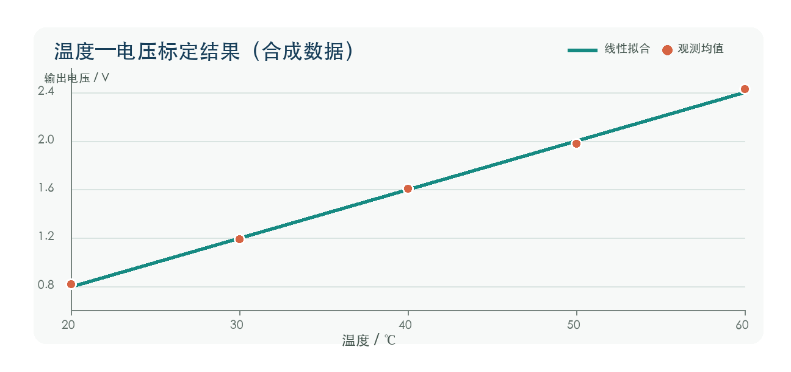
图 1 温度—电压观测均值与线性拟合结果
运行结果：拟合得到 V = 0.0402T − 0.003，决定系数 R² = 0.9993。五个温度点的最大绝对残差为 0.027 V。

04 结果分析与验证
结果分析：输出电压随温度升高而近似线性增加，拟合曲线与观测均值接近。50 ℃点的观测值低于预测值，可能来自恒温槽波动或读数误差。整体来看，实验结果与预期一致。
误差分析：可能的误差来源包括供电波动、传感器自热以及温度未完全稳定。本报告没有进一步计算标准差、置信区间或满量程误差，也未安排另一支标准传感器进行对照，因此对模型可靠性的判断仍然偏定性。

05 实验结论与反思
实验结论：本次实验完成了 20–60 ℃区间的五点标定，得到近似线性的温度—电压关系。重复数据差异较小，说明采集过程基本稳定。
改进方向：后续应增加每个温度点的重复次数，报告标准差和置信区间；补充对照测量，并解释 50 ℃点偏差是否具有稳定性。结论还应逐项引用表 1 或图 1 中的具体数据。

06 教师批阅区
指导教师批阅意见：
成绩评定： 13+16+20+10+11+4=74
评语：报告完成了主要实验流程，目标、步骤和结果证据较清楚。数据表能够支撑基本结论，但结果图缺少不确定性表达，误差分析仍偏定性。建议补充重复实验的离散程度、异常点解释和对照验证，并让结论逐项引用前文数据。本结果为 AI 辅助建议，正式成绩由教师复核确认。
指导教师签字：________________ 日期：____年__月__日

使用边界 | AI 评分仅为辅助建议。本样例中的分数、评语和学情诊断必须经过教师终审后方可用于演示发布，不用于真实教育评价。

